中国科学院大连化学物理研究所应聘人员登记表
申报部门  申报岗位 | 1806  工艺工程师 | 岗位类别 | 科研 | 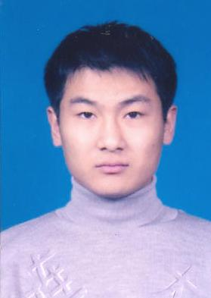
姓名 | 李世阳 | 性别 | 男
出生日期 | 1983-2-16 | 民族 | 满
政治面貌 | 中共党员 | 户口所在地 | 辽宁大连
毕业学校及专业 | 广西中医学院 | 学历/学位 | 硕士研究生
工作单位及职务 | 大连化物所1806组紫杉醇小组工艺工程师
是否有亲属在所内工作或学习 | 无
联系方式 | 手机：15840879556 固话：87932610
联系方式 | 信箱：lshiyang@126.com
学习及工作经历：
1999年9月～2002年7月 丹东市宽甸第一中学
2002年9月～2006年7月 大连大学医学院 医学学士 中药学专业
本科期间担任大连大学化工学院分析化学实验室助教
2006年9月～2009年7月 广西中医学院 医学硕士 中药学专业
研究生期间主要从事中药药性理论方面研究，在导师的领导下，参加过国家973科研课题及国家自然科学基金的申报工作，并参加了国家973计划中医理论专项-平性药药性本质及其调节机体平衡科学内涵的研究-平性药双向适用作用实验研究；并完成广西自然科学基金项目-三种温里药与药性及其功效相关性研究。
2009年7月～2009年12月 珍奥集团 市场管理
2009年12月～2010年4月 大连化物所1806组紫杉醇小组 工艺工程师
在职期间初步完成了紫杉醇生产中的发酵、离心、酶解、树脂吸附与洗脱、酶浓缩中试生产工艺，确定发酵工艺中培养基比例及用量、空消与实消时间、温度、转速、通气量、PH值、DO值、种子培养时间、发酵产酶时间、移种时间，发酵终点判断；确定离心工艺中初、高级离心机对发酵液的离心速度，离心效果；确定酶解工艺中底物与发酵液的反应比例、底物加入速度、反应温度、PH值、转速、反应速度反应终点判断；确定树脂吸附与洗脱工艺中树脂吸附量、洗脱液体积、洗脱流速；确定酶浓缩工艺中酶液浓缩速度、压力、温度、浓缩程度。

主要经验及业绩：
2005年6月 获得全国第七届“挑战杯”辽宁省大学生课外学术科技作品竞赛银奖
2005年10月 获得大连大学创新奖学金
2005年12月 获得大连大学优秀学生干部
在研究生期间，曾发表论文如下：
1. The effects of three Interior-warming Drugs extracts on Sympathetic-adrenal function of cold-syndrome Rats（第三届中泰串通医药和天然药物研究国际学术研讨会-论文集)
2. 广西桂郁金对小鼠免疫性肝损伤的保护作用～时珍国医国药
3. 南板蓝根和北板蓝根抗甲型流感病毒作用的比较研究～中华中医药学刊
4. 三种温里药不同提取物对寒证大鼠交感神经-肾上腺机能的影响～辽宁中医杂志

